AVTOMOBILI
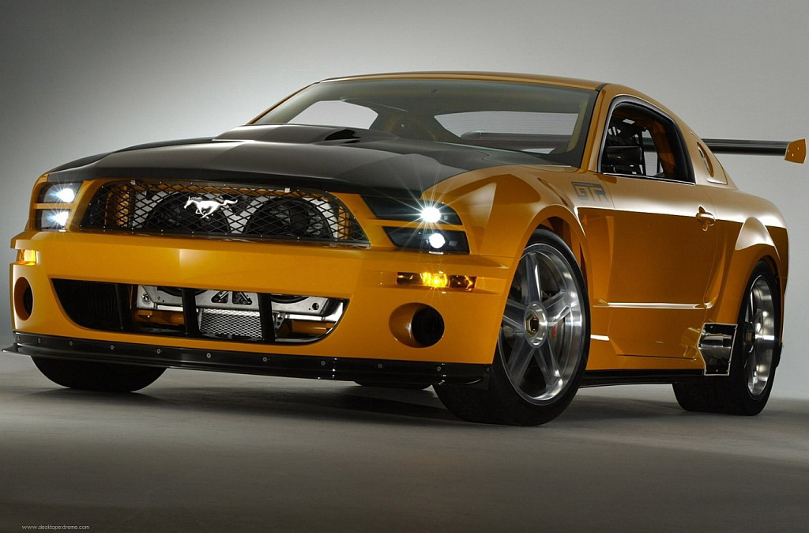

SEMINARSKA
NALOGA

Predmet: INFORMATIKA
Ustanova: SŠ Domžale
Trnovče, Maj, 2007

Kazalo vsebine

Uvod 3
Zgodovina 4
Pionirji 5
Močneje, hitreje 6
Gonilna sila 7
Gume 8
Dirkalniki 9
Formula 9
Znamke 11
12
Viri 12
Uvod 3
Zgodovina 4
Pionirji 5
Močneje, hitreje 6
Gonilna sila 7
Gume 8
Dirkalniki 9
Formula 9
Znamke 11
Viri 11

Uvod

Za seminarsko nalogo sem se odločil za avtomobile. Prvi izmed razlogov je praktičnost, saj je literature kar nekaj in še doma sem imel knjigo o zgodovini avtomobilov, slik pa tudi ne manjka. Avtomobili so mi všeč, še posebej športni. To seminarsko nalogo sem izdeloval kar nekaj časa in kar nekaj truda je bilo vloženo v njo. Seminarsko sem skušal narediti čimbolj razumljivo, da bi vsi razumeli za kaj se gre. Vstavil sem kar nekaj slik, upam da so primerne.
Brez avtomobilov si preprosto ne znamo predstavljati življenja. So standardni in zelo pomemben člen našega vsakdanjega življenja. Pripelje nas skoraj kamor hočemo. Avtomobili rešuje življenja (rešilci), in nam ga odvzemajo (prometne nesreče). Potešujejo željo po hitrosti, prevažajo s kraja v kraj in nam ponujajo zabavo kot so dirke formule ena. Vendar onesnažujejo zrak. Brez avtomobilov si ne znamo predstavljati življenja.
Od kar je človek iznašel avto je hotel iti čim hitreje, imeti čim večji in čim dražji avto, z drago opremo. Napredek ge naprej. Kljub temu, da avtomobili kvarijo ozračje jih še vedno izdelujemo, vendar poskušamo namesto fosilnih goriv uporabljati drugo gonilno sredstvo, kot je sončna energija in avto na vodikove celice ter biogorivo.

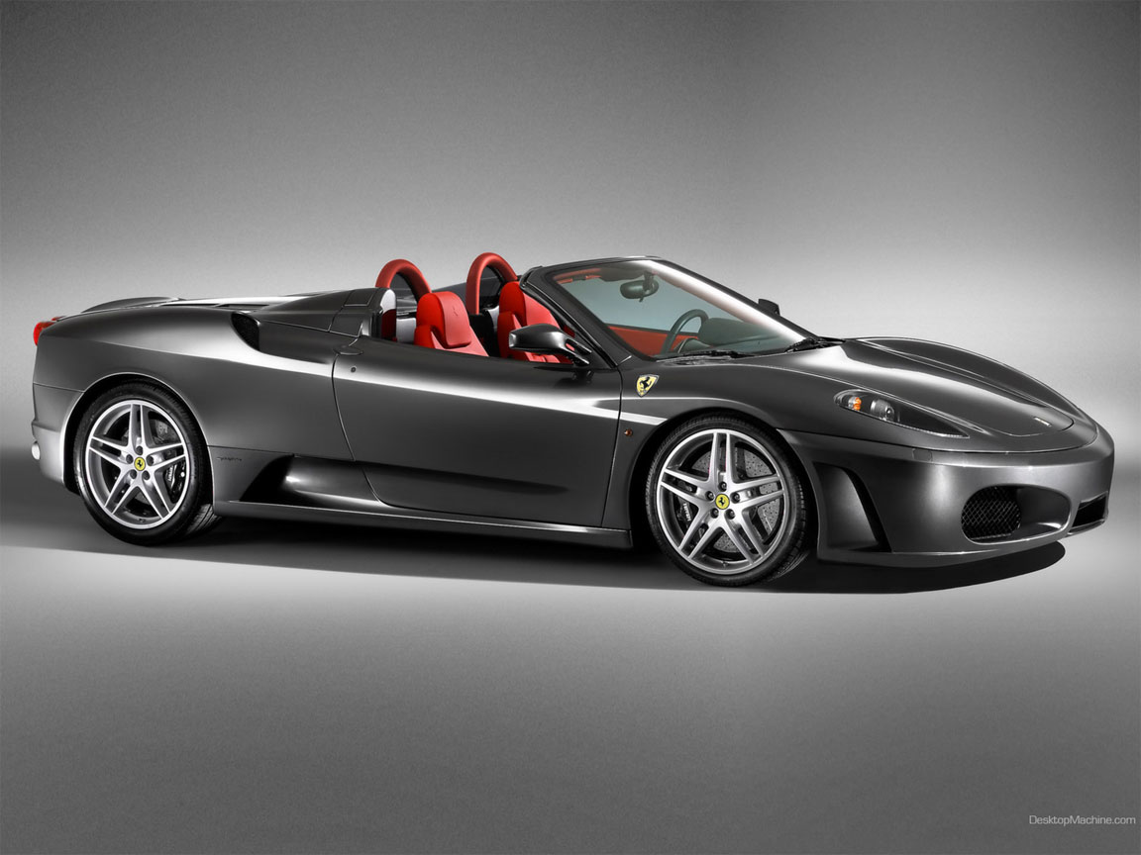

Zgodovina

Neko poletno popoldne leta 1862 je Francoz Etienne Lenoir previdno pognal motor, ki ga je bil sam naredil in namestil med kolesi stare kočije. Nekaj minut kasneje se je mali voz že peljal po Vincenskem gozdu v bližini Pariza, poganjal pa ga je le počasi sopihajoči motor. To je bil zgodovinski trenutek, saj se je Lenoirov samohodni voz vrinil v svet vozov in kočij s konjsko vprego, kolovozov in prašnih cest, v svet, ki je nato kmalu za vedno izginil. Lenoir ni bil prvi ki je izdelal >>kočijo brez konj<<; skoraj celo stoletje so že izdelovali vozove, ki so jih poganjali veliki in nerodni parni stroji. Njegov dosežek je bil, da je iznašel kompakten motor z notranjim izgorevanjem. Poganjal ga je plin, ki je izgoreval v valju. Nekaj let kasneje so plinske motorje preuredili v bencinske in kmalu so začeli izdelovati prve poskusne avtomobile.
Veliko zgodnjih avtomobilov ni moglo voziti navkreber, ker niso imeli menjalnika; preprosto so se ustavili in nato odkotalili nazaj. Na Benzovi victoriji iz leta 1890 je imel voznik na voljo vzvod, s katerim je premaknil usnjeni jermen na manjšo jermenico. Kolesa so se sicer vrtela počasneje, dodatna >>prestava<< pa je pomagal motorju, da je premagal klanec. Vozilo je imel pogon z verigo in kar tri take prestave za vožnjo naprej in eno za vožnjo nazaj.

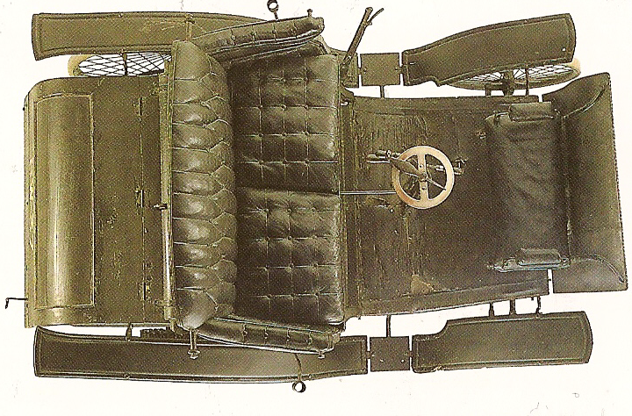

SMER GIBANJA

Pionirji

Leta 1900 so bili avtomobili že bolj podobni avtomobilom kot kočijam. Prve avtomobile je bilo težko vžgati in še težje šofirati, z uresničevanjem novih zamisli pa so postajali iz leta v leto bolj uporabni in praktični. Še posebej inovativni so bili francoski izdelovalci avtomobilov – Panhard Levassor, de Dion Bouton in Renault. Panhard si je domislil, da bi lahko motor namestili spredaj, leta 1895 pa je izdelal prvi zaprti avto. Renault pa je prvi uporabil gred namesto verige za prenos pogonske moči na zadnji kolesi. Na začetku dvajsetega stoletja so bili mali, odprti dvosedežniki iz Francije daleč najbolj priljubljeni avtomobili v Evropi. Avtomobili pa so napredovali po vsem svetu. V Združenih državah, kjer sta brata Duryea leta 1893 izdelala prvi uspešen ameriški avtomobil, so majhnih avtov, kot je bil slavni oldsmobil curved dash, prodajali že na tisoče. Leta 1900 pa je v veliki Britaniji 23 avtomobilov zmoglo 1000 milj ( 1600km) dolgo vožnjo od Londona do Škotske in nazaj.

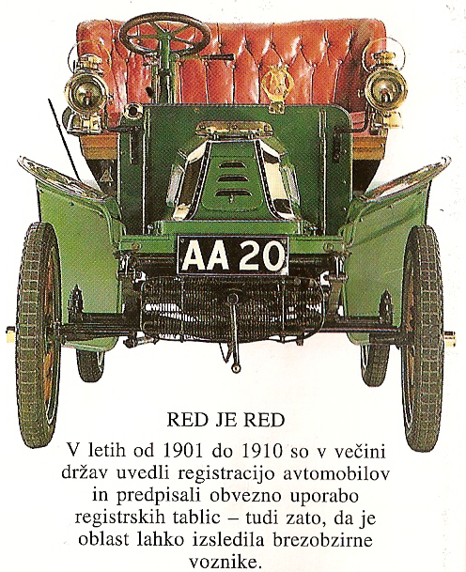
Prve avtomobile je bilo zelo težko voziti. Pri speljevanju je moral voznik z ročkami na stebru volana povečati predvžig in odpiranja ventilov, popustiti ročno zavoro, spretno prestaviti in previdno popuščati sklopko – pri tem pa seveda paziti na promet okoli sebe.

Vozniki so pri prvih avtomobilih stalno nastavljali motor – plin, predvižg in dvig ventilov – s pomočjo vzvodov na stebru volana ali pa na posebnem stebru zraven. Med vožnjo so uravnavali hitrost s premikanjem ročice za predvžig naprej ali nazaj.

Močneje, hitreje

Sprva so bili avtomobili igrače bogatašev. Kmečki sin iz Detroita Henry Ford pa je sanjal, da bo izdelal »avto za množice – avto, ki bo tako poceni, da si ga bo lahko privoščil vsakdo, ki ima spodobno plačo. Svoje sanje je uresničil, ko je leta 1908 dal na trg Ford model T, s tem pa je povzročil pravo revolucijo. Ljudje, ki so imeli le toliko denarja, da so si privoščili konja in majhno kočijo, so si lahko sedaj kupili avto. Leta 1908 je bilo v ZDA manj kot 200.000 avtomobilov; pet let kasneje je bilo že 250.000 lastnikov modela T. do leta 1930 so prodali več kot 15 milijonov »T«jev. Skrivnost Fordovega uspeha je bila množična, serijska proizvodnja. Množica delavcev je sistematično izdelovala avtomobile, zato so bili poceni. Čim več avtov je Ford izdelal, tem cenejši so bili.
V dvajsetih letih so si nekateri navdušenci lahko privoščili močne »športne« avtomobile – vozila, ki so bila nalašč izdelana zato, da je lahko voznik užival v hitri vožnji. Športni avtomobili tistega časa so imeli ogromne motorje in dodatne naprave, ki so bili polnilniki in kompresorji, ki so omogočale še nekaj dodatnih kilometrov več. Nekateri so lahko vozili do 160 km na uro.
Do leta 1930 si je že več milijonov Američanov omislilo lasten avto, pa čeprav so morali prodati svoje najdragocenejše naslonjače ali dati hišo pod hipoteko, da so ga le lahko plačali. Izven ZDA je bil avto še vedno namenjen le bogatim. Cene pa so se postopoma nižale in vse več družin srednjega sloja si je kupovala prvi avto. To so bili skromni in majhni zaprti avtomobili, na primer austin ten, opel kaddet in ford Y. imeli so šibke motorje in škatlaste karoserije, njihove zmogljivosti pa so bile skromne. Vendar pa je bilo znotraj dovolj prostora za starše in otroke in ker so bili zaprti, so se z njim lahko prevažali vse leto.

Vrste avtomobilov

Športni avtomobili

Terenski avtomobili

Družinski avtomobili

Gonilna sila

Izvor moči, ki se skriva pod pokrovom praktično vsakega sodobnega avtomobila, je motor z notranjim izgorevanjem – imel ga je prvi benz pred več kot sto leti. Današnji motorji so v primerjavi s svojimi predniki močni, kompaktni in varčni. Navadno imajo štiri ali več majhnih valjev, ki se vrtijo zelo hitro – kot nasprotje velikim eno ali dvovaljnim motorjem iz zgodnjih let avtomobilizma, ki so tekli tako počasi, da si lahko slišal tako rekoč vsak posamezen takt. Princip delovanja pa je ostal isti. Motor je »izgorevalni«, ker v njem izgoreva vnetljiva zmes, navadno zmes bencina in zraka. Izgorevanje je »notranje«, ker zmes gori v notranjosti valjev.
Večina sodobnih motorjev ima štiri bate in valje razvrščene v vrsti. To pa ni edina možna razporeditev. Spodnje slike kažejo še nekaj drugačnih možnosti.

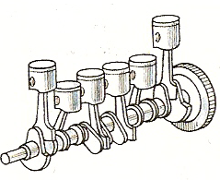
VRSTNI ŠESTVALJNIK
Motorji s šestimi valji v vrsti so zelo dolgi in dragi. Se pa mirno vrtijo in so lahko zelo močni, zato so primerni za limuzine.

ŠTIRIVALJNI BOKSERSKI MOTOR
Avtomobili, kot je VW hrošč, imajo ležeče valje, razmeščene po dva in dva nasproti, zato imenujemo tak motor tudi boksarski. Tak motor je širok, toda hladen zrak zlahka doseže valje, zato vodno hlajenje ni vedno potrebno.
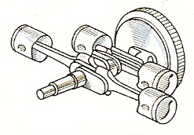

ŠESTVALJNI »V« MOTOR
Veliki vrstni motorji so predolgi in previsoki za vitke športne avtomobile, dolge ročične gredi pa bi se pa lahko pri veliki obremenitvi zvijale. Kompakten V motor ima valje razporejene v obliki črke V; ročična gred je krajša in bolj toga.
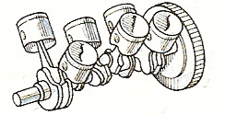

MOTOR Z VRTEČIM SE BATOM
Namesto običajnih batov in valjev ima Wanklow motor dva trikotna, zaobljena »rotorja«. Vrtita se v notranjosti motornega okrova in pri neprekinjenem gibanju sesata gorivo v okrov, ga stiskata, dokler se ne vžge in ga nato potisneta ven iz motorja. Taki motorji so mirni in kompaktni, vendar nezanesljivi in dragi
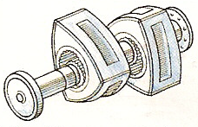

Gume

Avtomobilsko kolo ima zahtevno vlogo. Potrebuje nepredušen obroč – platišče, ki čvrsto drži pnevmatiko. Mora biti močno, da prenaša težo avtomobila. Mora vzdržati sile pri zaviranju, pospeševanju in udarcih podlage. predvsem pa mora biti avtomobilsko kolo lahko, da olajša speljevanje in ustavljanje in da so »ne vzmetene mase« kar se da majhne. Da bi čim bolje ustregli vsem zahtevam, so kolesa izpolnjevala že vse od pionirskih časov, ko so bila velika preprosto zato, da je bil avto dvignjen dovolj visoko nad kolovoz. Prva avtomobilska kolesa so bila predelana kolesa vpreženih vozov in so bila zelo težka. Ali pa so jih vzeli z bicikla in so bila šibka. Dandanes so kolesa avtomobila odtisnjena iz jekla ali pa vlita iz lahkih zlitin in so majhna, lahka in močna.


OŽIČENA KOLESA
Dolga leta so avtomobili uporabljali Sankeyeva kolesa iz jeklene pločevine ali pa kolesa z žičnimi naperami, ki so jih posnemali po biciklu. Prva žična kolesa so bila zelo lahka, napere pa so tudi nekoliko dušile udarce ceste. Enostavni radialni vzorec naper pa ni zagotavljal dovoljšnje trdnosti. Pri velikih kolesih in hitrostih so se take napere upogibale in s tleskom spet vzravnale.

Dobre gume so bistvenega pomena za varnost in zmogljivost avtomobila. Če guma ne »drži« dobro na različnih podlagah – na mokri, suhi, grobi in gladki – avto ne more učinkovito zavirati, varno in hitro voziti skozi ovinke, niti dobro pospeševati. Gume morajo poleg tega zagotavljati udobno vožnjo, ne smejo povzročati nepotrebnega trenja in morajo biti vzdržljive. Z leti so se zelo izboljšale in sodobne pnevmatike (gume, napolnjene s stisnjenim zrakom) so kos zahtevam, dokler so v dobrem stanju. Skrbno konstruirane in stkane plasti kordnega platna ohranijo gumi pravilno obliko, pa če je še tako stisnjena ali raztegnjena. Profil (vzorec žlebov na kotalni ploskvi) iztiska vodo izpod gume in jo drži v dobrem stiku s cesto.

Dirkalniki

Poznamo več vrst dirkalnikov. Med njimi so formule, dirkalniki iz ZDA NASCAR, rally dirkalniki, različni podrazredi formule, gokarti,… Spodaj je nekaj slik naštetih vrst dirkalnikov.

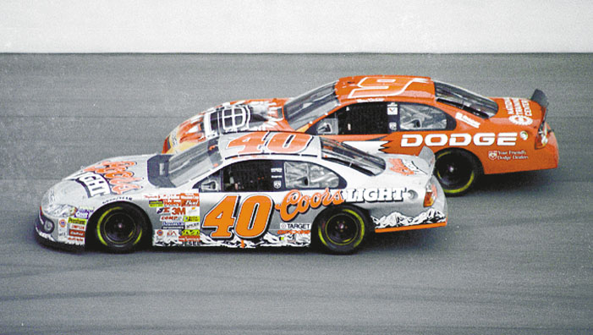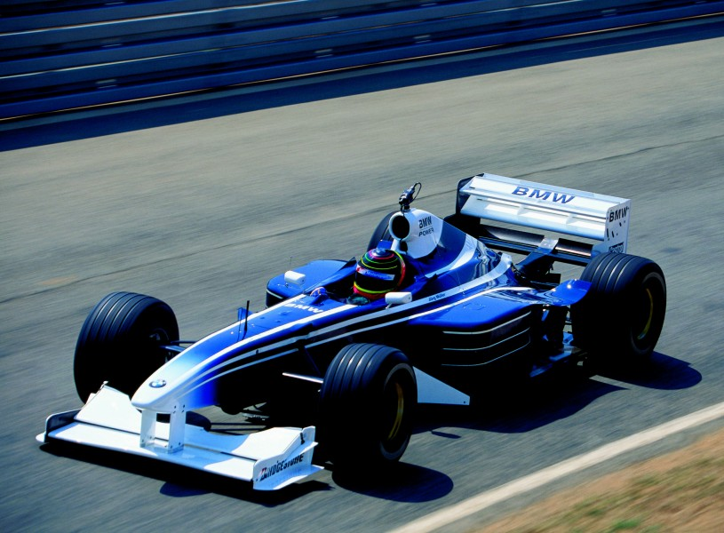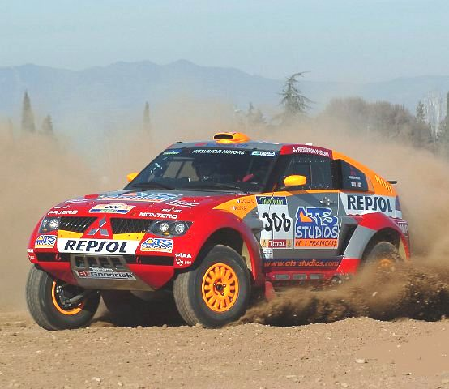

Formula

Formula 1, z okrajšavo F1, je najvišji razred motošporta, kot ga označuje FIA, krovna avtomobilistična organizacija. »Formula« v imenu označuje pravila, ki jih morajo vsi sodelujoči izpolniti. Sezona svetovnega prvenstva Formule 1 je sestavljena iz serije dirk znanih kot Velike nagrade, ki so prirejene običajno na namenskih dirkališčih, ali v redkih primerih tudi na cestnih dirkališčih. Seštevek rezultatov na vse dirkah sezone določi vsakoletnega dirkaškega in konstruktorskega prvaka.
Dirke Formule 1 so masivni televizijski dogodki z milijoni gledalcev v več kot dvestotih državah. Dirkači, ki za sodelovanje na dirkah Formule 1 potrebujejo posebno superlicenco, dirkajo pri velikih hitrostih, ki pogosto presežejo tudi 300km/h. formula določa številne določbe in omejitve, ki jih morajo dirkalniki izpolniti. Predpisi poskušajo med drugim zadržati vseskozi naraščajoče hitrosti na ovinkih na varni razdalji. Uspešnost dirkalnikov je močno odvisna od elektronike, aerodinamike, vzmetenja in pnevmatik. Formula je doživela v zgodovini že mnogo sprememb. Uporabljeni so bili navadni, turbo in super motorji, s od štirimi cilindri do motorjev tipa H16, od prostornine 1.5L vse do 4.5L. Najvišja dosežena moč motorja v zgodovini serije 1200(900kW), ki je bila dosežena v dobi turbo motorjev v osemdesetih letih.
Evropa je tradicionalno središče za Formulo 1 in ostaja glavni trg. Kljub temu so bile dirke prirejen tudi drugod po svetu., od sezone 1999 so nove dirke v Bahrajnu, na Kitajskem, Maleziji, Turčiji in ZDA, pojavljajo pa se še nova prizorišča. Kot najdražji šport na svetu, ima Formula 1 pomemben gospodarski vpliv, njene finančne in politične bitke pa so v središču pozornosti. Elitnost in popularnost sta naredila iz Formule 1 očitno tržno okolje, kar vodi v zelo visoke investicije sponzorjev, s čimer imajo moštva ogromne proračune. Toda v zadnjem času je več moštev bankrotiralo.
Formulo 1 nadzira mednarodna avtomobilistična zveza bolj znana kot FIA, ki ima sedež v Parizu. Trenutni predsednik FIA-e je Max Mosley. S komercialnimi pravicami Formule 1 upravlja družba Formula One Group, ki jo ima v lasti Alpha Prema. Kljub temu, da je sedaj manjšinski lastnik, je glavni promotor in nadzornik športa še vedno Bernie Ecclestone. Od omenjenega naj bi bila Formula One Group kmalu prevzeta.

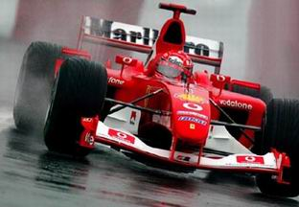
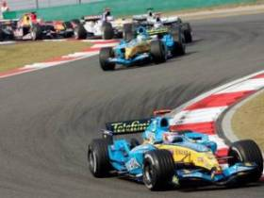

Vozniki najuspešnejših moštev

Moštvo | Ferrari | Renault | McLaren | BMW
Voznik 1. | Massa | Fisichella | Alonso | Heidfield
Voznik 2. | Raikkonnen | Kovalainenn | Hamilton | Kubica

Znamke

V prvih dneh avtomobilizma je avtomobile izdelovalo na stotine podjetij, majhnih in velikih. Samo v ZDA je bilo leta 1913 več kot 200 različnih znamk (proizvajalcev) avtomobilov. Vsaka znamka je imela svojo maskoto, značko ali tablico z napisom, s katero se je razločevala od drugih. Nekateri od teh emblemov so bili pravi statusni simboli, bili so izdelani iz ročno poslikanega emajla ali celo iz dragih kovin. Ko pa je serijska proizvodnja pocenila avtomobile, so velike družbe pogoltnile več in več malih tovarn, nekatere od teh malih tovarn pa so preprosto propadle. Mnogo od teh značk, na slikah, so le bridek spomin na že davno izginule znamke – spomin na že skoraj pozabljena imena chalmers, bean, swift in stutz. Tudi današnji avtomobili imajo značke, le da so te navadno precej preprostejše.

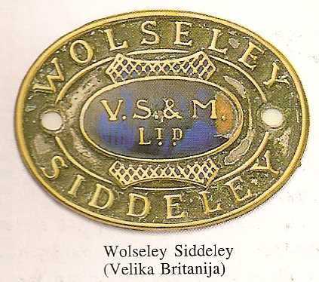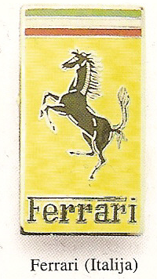

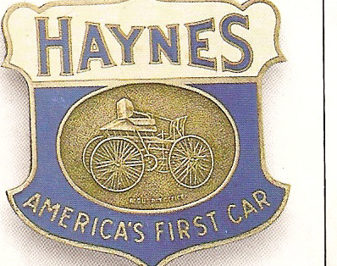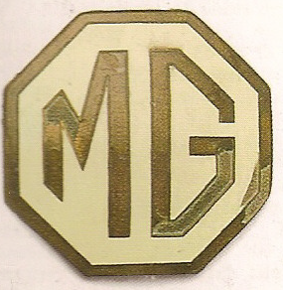

Viri

http://sl.wikipedia.org/wiki/Formula_1
http://sl.wikipedia.org/wiki/Avto
Avtomobili,Richard Sutton, Pomurska založba, 1993

